**USER MANUAL COSTUMER**

**APLIKASI PENJUALAN MAKANAN**

Dipersiapkan Oleh :

Edy Santoso (1301160111)

Arif Rachman Hakim (1301164023)

Gandhi Agungia Mardianto (1301164306)

M. Hanif Rifki Rohman (1301160280)



**Prodi Teknik Informatika – Universitas Telkom**

**2018**

1. **Pendahuluan**

Dokumen ini adalah dokumen berupa user manual yang berisikan tentang penjelasan petunjuk penggunaan aplikasi penjualan makanan bagi pengguna admin, pegawai, maupun costumer

Didalam dokumen ini dibahas tentang fitur-fitur dari aplikasi penjualan makanan dan langkah-langkah menggunakan fitur aplikasi tersebut

1. **Memulai Aplikasi Penjualan Makanan**
   1. **Login Awal Aplikasi**

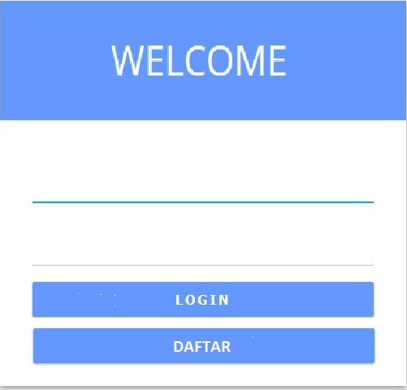

**🡺**Username

**🡺**Password

**Gambar 1 Tampilan Login pada Aplikasi**

Ketika aplikasi diakses, user diminta untuk memasukkan username dan password yang telah disediakan di kolom aplikasi tersebut, Lalu klik “LOGIN”. Jika user belum memiliki username dan password, maka user wajib untuk klik “DAFTAR” seperti gambar 2

* 1. **Daftar Aplikasi**

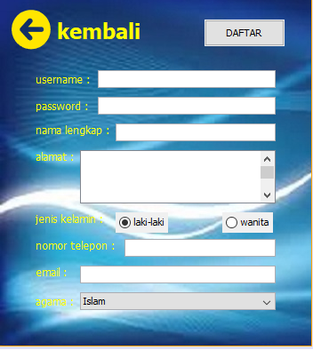

**Gambar 2 Tampilan Daftar pada Aplikasi**

User diminta untuk mengisikan kolom tersebut sesuai dengan keterangan yang diminta, seperti “nama lengkap” maka user harus mengisikannya dengan nama lengkap user. Setelah itu user hanya tinggal menekan tombol “DAFTAR”

* 1. **Halaman Utama Costumer**

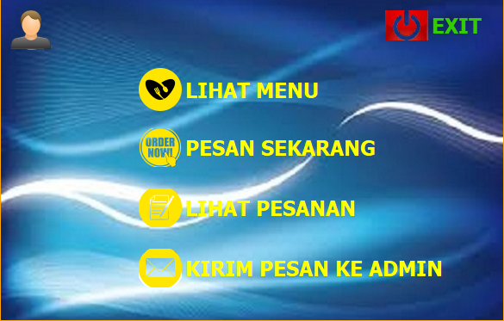

**Gambar 3 Tampilan Halaman Utama Costumer**

Ketika user login dengan username dan password yang telah didaftarkan, maka user akan masuk kedalam halaman utama costumer yang dapat dilihat di Gambar 3

1. **Penjelasan Menu**
   1. **Lihat Menu**

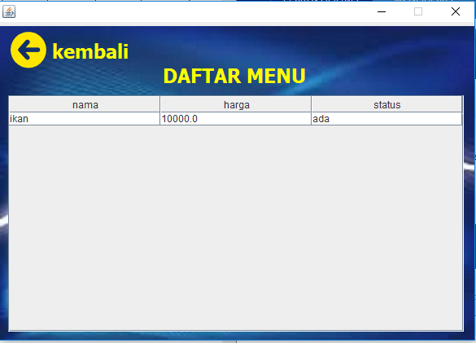

**Gambar 4 Tampilan Lihat Menu**

Menu ini berfungsi ketika customer ingin melihat daftar menu yang sudah tertera pada daftar menu

* 1. **Pesan Sekarang**

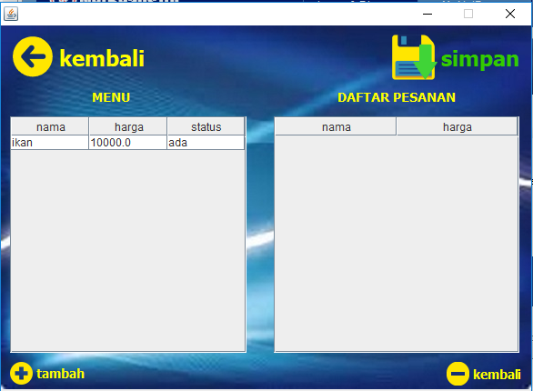

**Gambar 5 Tampilan Pesan Sekarang**

Di menu pesan sekarang, customer dapat melihat menu dan menambahkan menu yang caranya adalah customer mengklik menu yang terdapat di bar menu.

Untuk menambah pesanan :



Klik daftar menu yang telah disediakan yang berada di tab menu



Klik tambah untuk menambah pesanan, dan menu yang di klik tersebut berpindah ke daftar pesanan



Klik simpan untuk menyimpan pesanan yang nantinya akan masuk kedalam history pesanan

* 1. **Lihat Pesanan**

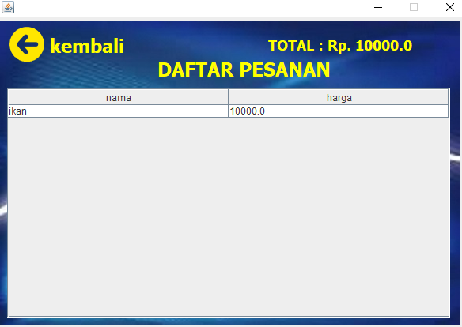

**Gambar 6 Tampilan Lihat Pesanan**

Customer di menu ini dapat melihat pesanan apa saja yang dipesan beserta total harga dari keseluruhan yang dipesan oleh customer

* 1. **Exit**



**Gambar 7 tampilan exit**

Menu ini berguna untuk keluar dari aplikasi dan kembali lagi ke halaman login